Мастер – класс по теме:
Развитие межкультурного общения
Учитель французского языка ГУО «Бочейковская
средняя школа Бешенковичского района»
Бондарева Г.А.
Пояснительная записка
Жизнь в условиях многообразия является одним из источников серьезных проблем для современного общества. В мире, где взаимопроникновение различных культур принимает всё большие масштабы, обучение ценностям и навыкам «жизни сообща» становится первоочередной задачей воспитания. Межкультурное общение включает различные компоненты: языковой (лексика, речевые образцы); практический (знакомство с достопримечательностями Парижа); этический (различия в нормах поведения); рефлексивный (личностная оценка в результате межкультурной коммуникации). В течение мастер- класса у участников сформируются умения иноязычного общения, навыки самостоятельной работы.
Цель занятия:
1. Показать участникам способы применения приобретенных знаний в их путешествии по Франции; 2. Расширить страноведческие знания; 3.Показать взаимосвязь языков.
Снятие напряжения, вызванного информационной насыщенностью урока, происходит за счёт смены видов речевой деятельности, чередования различных форм организации работы и широкого использования наглядности.

Тип занятия: сообщение новых знаний

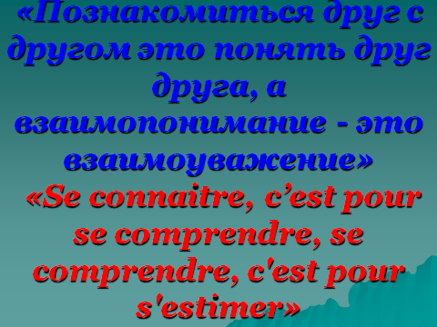
Технология: коммуникативно-диалоговая с использованием метода проектов, технология опережающего обучения.

Методическое обеспечение: карточки для восприятия ЛЕ, виды достопримечательностей Парижа, аудиоматериал.

Macтeр — класс.
Ход занятия:
1. Когда жители разных стран встречаются, они довольно часто обмениваются фразой: «Познакомиться друг с другом значит понять друг друга, а взаимопонимание - это взаимоуважение». Как вы понимаете эту фразу? (Ответы могут быть следующими: познакомиться это значит узнать традиции, обычаи другой страны; понять друг друга - это значит выучить языки; взаимоуважение - это значит жить в мире).
Quand les gens de differrents pays se rencontrent ils s'échangent assez souvent la phrase: «Se connaitre, c‘est pour se comprendre, se comprendre, c'est pour s'estimer». Il y a tant dans cette simple phrase. Et comme elle est actuelle à nos jour, quand l'humanité progressistes aspire la paix dans le monde entier.
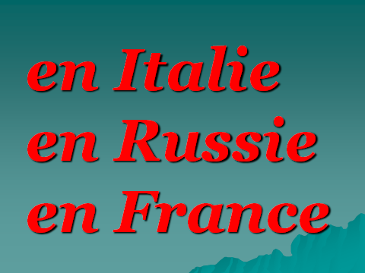
2. Pour bien comprendre les Français nous allons parler français. Le français с’ est une langue merveilleuse, super. Où parle-t-on français? (Участникам раздаются таблички с надписями: en France, en Russie, en Italie). Choisissez une bonne réponse. (Участники выбирают правильный ответ и показывают карточку; все таблички, используемые на занятии, прикрепляются к доске).
3. Nous allons faire un voyage en France à Paris. Pour cela nous avons besoin du transport. (Звучит ролик с песней о том, какой вид транспорта можно выбрать, чтобы поехать в Париж).
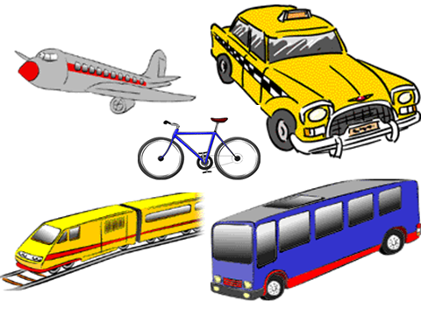
Nous allons à Paris en bus, en train, en avion, en vélo? (Участники выбирают таблички с видом транспорта). La plupart ont choisi l'avion.Combien sommes- nous en avion ? 1,2, 3, 4, 5, 6. Et maintenant nous sommes à Paris. A Paris il y a beaucoup de curiosutés. Nous allons faire une promenade à travers Paris. (Проецируются достопримечательности Парижа. Участники повторяют названия).
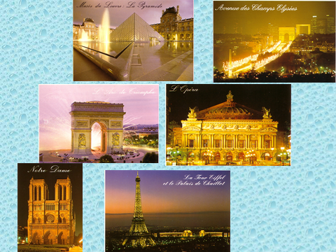
4.Quels sentiments avez - vous avec ce mot: Paris?
Dites avec admiration: Bonjour, Paris!
Avec interogation: Bonjour, Paris?
(Карточки с достопримечательностями Парижа вешаем на доску). Comment avez-vous retenu les curiosités? Montrez - moi la Tour - Eiffel... (Далее участники показывают, называя и другие достопримечательности Парижа, например, Voila ...).
5. A Paris habitent beaucoup d'étrangers qui parle français. Et vous, parlez -vous français? (Ответ: non, je parle russe). Эта фраза отрабатывается с участниками.
Nous continuons notre promenade sur les Champs - Elysées. Ici nous faisons la connaissance avec une femme. (Учитель выступает в роли француженки, желающей познакомиться с русскими туристами).
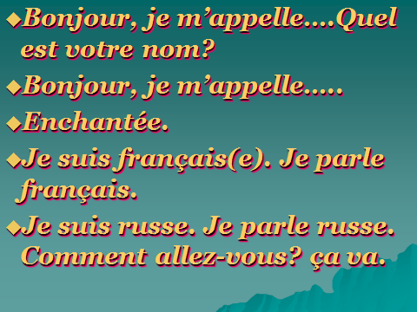
-Bonjour, je m'appelle Véronique. Quel est votre nom?
-Bonjour, je m'appelle… .
-Enchantée!
-Je suis française. Je parle français.
-Je suis russe. Je parle russe. Comment allez - vous? ça va.
(Участникам раздаются карточки с именами, и идет диалог - знакомство).
6. Nous avons fait une longue promenade. Nous sommes fatigués. Nous disons à Paris: Au revoir avec regret! Nous sommes en avion. Fermez les yeux et reposez -vous! Notre rêve est finit. Bonjour, Tsimlansk!
7. (Участники открывают глаза). Участники самостоятельно читают карточки с ЛЕ, размещенными на доске. Подводится итог занятия, выполняя проект: «Наше путешествие в Париж».
Подводится итог занятия, используя фразу, сказанную в начале занятия.
8. Maintenant faites le résume de notre travail.
On parle français - …… .
Nous sommes ailes à Paris - ……. .
Nous sommes — …… .
Nous avons fait une promenade sur Г avenue — ……. .
Parlez - vous français - ……. .
Le français c'est super ?

